**«День здоровья»**

С целью приобщения детей к занятиям спортом, к физической культуре и здоровому образу жизни в нашем детском саду 15.10.2021 года прошел день здоровья.

**Задачи:-** сформировать привычку к здоровому образу жизни; формировать двигательную активность детей; укреплять их физическое здоровье; воспитывать у детей потребность быть здоровыми

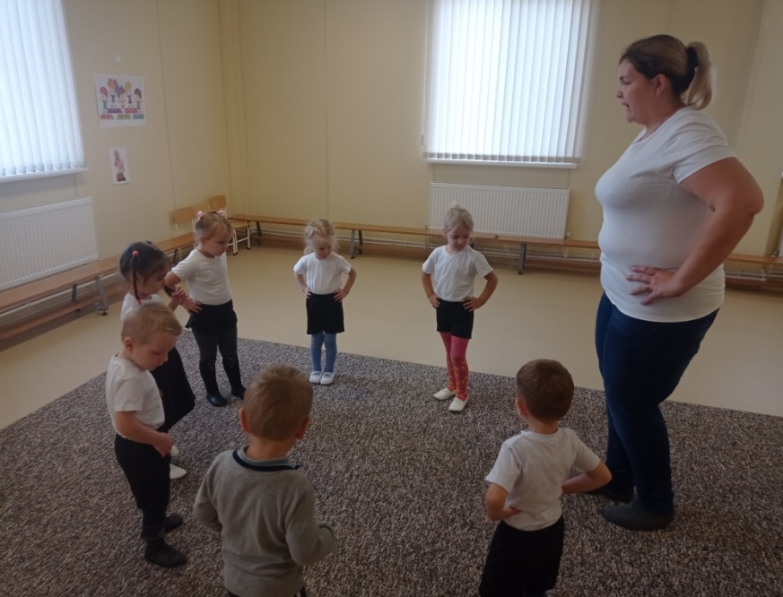

День начался с утренней гимнастики.

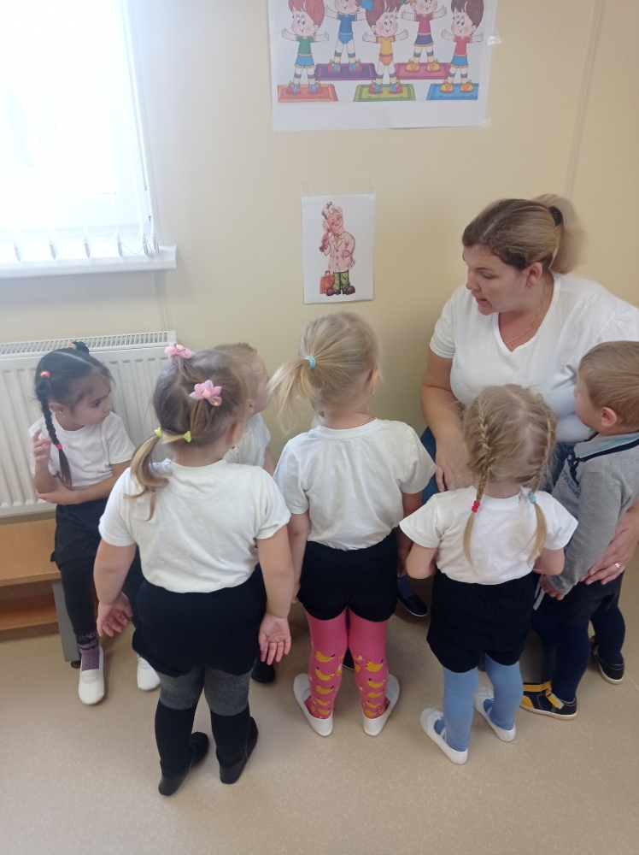

Мы с детьми рассматривали иллюстрации «Правила гигиены».

Было проведено спортивное развлечение «Я расту здоровым и аккуратным».

